Windows7下如何接入校园无线网络
请您确认：
1．确认您所在位置为教学行政区
2．确认您的计算机有无线网卡并已正确安装驱动程序

第一步：选择无线信号并连接
单击任务栏上的网络提示图标
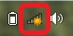

在弹出的对话框中选择网络标识为“CDU_EDU”的无线网络信号源，点击“连接”
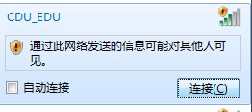

第二步：创建宽带连接
“开始菜单” “控制面板” “查看网络状态和任务”


点击“设置新的连接或网络”
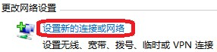

选择“连接到internet”,点击“下一步”
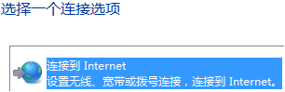

选择“宽带（PPPoE）（R）” ，点击“下一步”
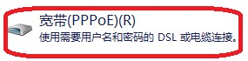
输入您的电子邮箱用户名和密码（可选择记住密码），
点击“连接”
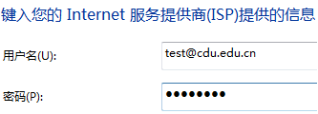

等待宽带连接，成功之后即可上网。

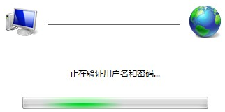

简单故障处理
错误代码 | 原因
691 | 账号密码错误或账号正在使用
678 | 没有正确连接无线信号
769 | 无线网卡被停用
其他情况建议重新建立宽带连接
在使用过程中出现故障可拨打电话：
028-84616789

